大连枫叶职业技术学院
计算机应用基础电子教案
课程 | 计算机应用基础 |  |  | 课题 |  | 计算机基本操作
班级
授课日期
教学  目的  要求 | - 正确的鼠标操作和键盘操作  - 正确的指法  - 常用中文输入法
重点  难点 | 重点：鼠标操作、键盘操作、指法  难点：指法
授课  方法 | 演示法、练习法、启发式教学 |  |  |  |  |  |  | 教具 |  | 电脑
课 后 反 思
作  业 | 2.4理论习题（单选题1-3、11-20、23-25、27-30，填空题4-20，思考题1-6）
备注
计算机基本操作
教学设计：
引入新课
鼠标的操作
选用输入法
复习回顾
学生讨论
鼠标有哪些操作
教师总结
鼠标的操作
键盘布局
常用键功能
组合键操作
指法是否正确
学生思考
正确指法
基准键位
手指分工
指法训练要点
常用中文输入法
状态栏
添加与删除
学生练习
课后小结

计算机基本操作
教学  环节 | 知识点 |  | 教 学 内 容 | 教 学 设 计 | 时间分配
复  习 |  |  | 复习上一节课所学内容  - 计算机的性能指标  - 日常维护 | 复习上节课的主要知识 | 5分
引入新课 |  |  | 引入新课：  正确的操作计算机是会用电脑的重要体现。目前我们都会使用计算机，但是我们的操作是否正确、规范？这节课我们将解决这些问题。 | 通过引入新课，引导学生自己开始思考本节课所讲的知识 | 5分
新  授 | 一、鼠标和键盘的基本操作 |  | 在日常生活中，正确使用计算机，实际上是在保护自己的劳动成果。 | 提问题：你平时怎样使用鼠标和键盘？ | 15分
新  授 | 1、鼠标的基本操作 |  | - 认识鼠标  - 正确握住鼠标  - 鼠标的基本操作  - 鼠标指针形状及含义 | 提问题：鼠标的左右键、滚轮分别有什么作用？鼠标有哪几种操作？鼠标指针有哪些形状及含义？  学生讨论，教师总结。  结合实际进行讲解 | 15分
新  授 | 2、键盘的基本操作 |  | - 常用键盘布局  - 常用键位的功能  - 组合键操作 | 测试：给学生一段文字，让学生进行输入。  总结：学生键盘操作的问题。  结合键盘实物讲解。重点突出主键盘区的键位和常用组合键。 | 15分
新  授 | 二、指法训练 |  | 练习打字时，可以先从基本键位开始练起。基本键是打字时手指所处的基准位置，击打任何其他键，手指都从这里出发，击打完后要立即退回基本键位。 | 总结：刚才测试中表现出来的指法问题。 | 15分
新  授 | 1、基准键位 |  | ASDFJKL;空格  FJ是定位键 | 学生体验：左手食指和右手食指摸到键盘上的小横杠，其他手指一次排开。  总结基准键位。 | 15分
新  授 | 2、手指分工 |  | 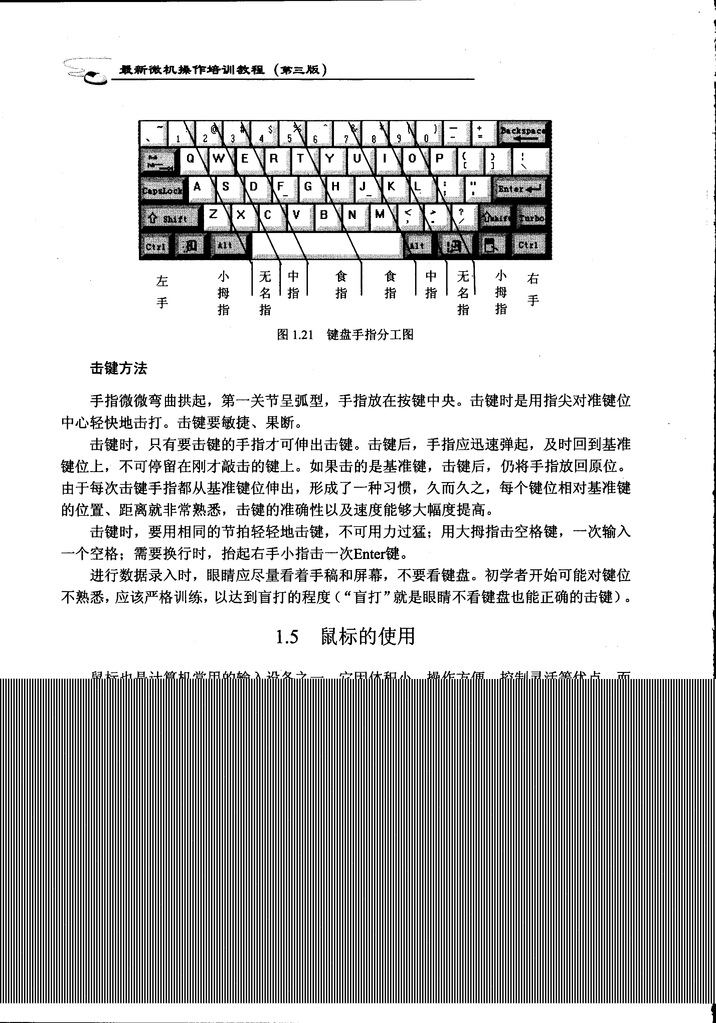 | 观察同时讲授。 | 15分
新  授 | 3、指法训练要点 |  | - 坐姿  - 手臂、肘、腕  - 手指  - 眼睛  - 击键  - 打字要领 | 教师讲授，学生同时进行练习。 | 15分
新  授 | 三、常用中文输入法 |  | 目前较流行的中文输入法有智能ABC输入法、搜狗拼音输入法和五笔字型输入法。学生可以根据自己的实际情况选择一种最适合自己的输入法。 | 我们在今天的课上需要解决的是输入法的设置以及输入法状态栏的使用。 | 10分
新  授 | 1、选用中文输入法 |  | - 单击屏幕底部任务栏右侧的输入法指示器图标，单击想要选用的输入法。  - Ctrl+Space键，在中文输入法和英文输入法之间切换。  - Ctrl+Shift键，在各种输入法之间切换。 | 提问题：怎样切换输入法？  总结方法。 | 10分
新  授 | 2、中文输入法的状态栏 |  |  | 以搜狗拼音为例，对照着电脑屏幕上的状态栏，结合实际应用进行讲解。 | 10分
新  授 | 3、中文输入法的添加与删除 |  | 在平时上机的过程中，有时会遇到你想用的输入法没有显示在输入法指示器里这种情况，那么需要会添加输入法。  - 添加输入法  - 删除输入法 | 演示法进行讲解 | 10分
练习 |  |  | - 课后习题（上机实训第一、二题）（键盘、输入法状态栏的使用）  - 使用录入软件进行指法练习（指法）  - 课后习题（单选题1-3、11-20、23-25、27-30，填空题4-20，思考题1-6） | 通过练习让学生对指法更加熟练 | 25分
小结 |  |  | 总结这节课所学内容  - 常用组合键  - 正确的指法 |  | 5分

